智能时代的跨学科职业训练营——约克大学xIBM
2026年暑期深度实训项目
探索未来商业逻辑+体验AI科技实战+斩获名校名企双重背书

- 项目简介

为培养面向未来的复合型领军人才，加拿大约克大学携手IBM（世界500强企业），隆重推出暑期职业训练营项目。
本项目为智能时代主题海外职业训练营项目，旨在通过多元模块培养学员的全球视野与实践能力。
项目核心包含四大模块：课程学习聚焦智能时代商业、金融与科技的融合，解析增长逻辑与个人发展路径；企业及高校参访带领学员走进世界500强企业及多伦多大学，直观了解职业机会与学术前沿；职业体验模块加拿大约克大学与IBM合作，让学员以数据科学家角色解决真实商业挑战，提升实战技能；文化体验模块则通过探索多伦多与尼亚加拉瀑布，深化对多元文化的理解。
项目整合了理论学习、实践参访、项目落地与文化沉浸，帮助学员拓展国际视野，提升学员职场核心竞争力，明确职场规划方向及学术研究方向。

二、学校及合作方介绍

- 约克大学简介
加拿大约克大学（York University）坐落于加拿大第一大城市多伦多市，是加拿大规模第三大跨学科研究和教学的著名高等学府。共设有11个学院，32个研究中心，在校生超过55,000名，拥有来自178个国家的10,000多名国际学生。2025年泰晤士高等教育世界大学影响力排名全球前40位。2025年加拿大综合类高校排名前五。

· 舒立克商学院被《经济学人》《福布斯》等多家媒体公认为加拿大第一的商学院，全球排名前20。
· 运动机能与健康科学专业被上海交大评为加拿大第一，北美第三。
· 艺术学院被誉为“北方的茱莉亚”。
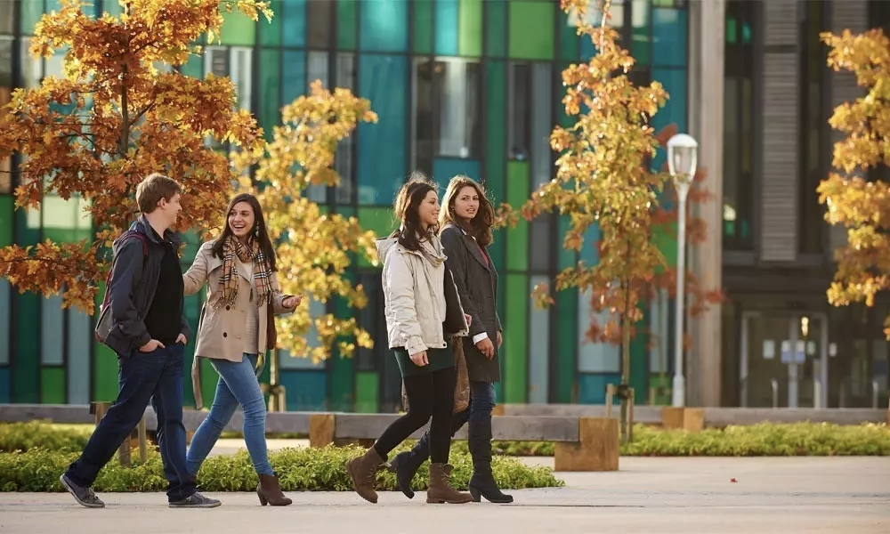
· 奥斯古德霍尔法学院，是加拿大最大最古老的法学院（1889年成立），诞生过2届加拿大总理。
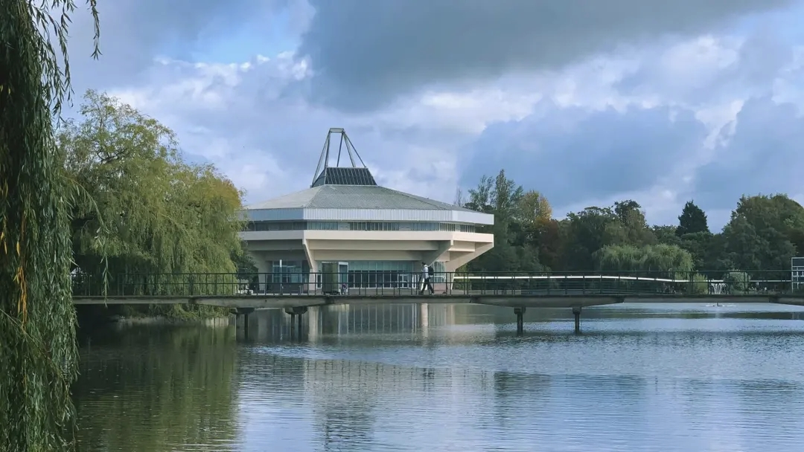
· 首个设立环境研究学院的加拿大大学，并在哥斯达黎加的热带雨林建有研究基地。
拥有加拿大设备最先进的工程学院（耗资1.5亿加币）。
· 是加拿大唯一开设空间工程专业的大学，同时也是大多伦多地区唯一开设数字媒体专业的大学。

- IBM介绍
IBM（国际商业机器公司）是一家成立于1911年的美国跨国科技公司，总部位于纽约州阿蒙克市。作为全球最大的信息技术和业务解决方案公司之一，IBM业务遍及170多个国家和地区，拥有超过29万名员工。
核心业务与转型
IBM历史上发明了硬盘、自动柜员机、条形码等诸多关键产品，并推出了划时代的System/360大型机和首台IBM个人电脑。经过数次战略转型，公司现已从硬件巨头发展为以混合云平台和人工智能为核心的解决方案提供商。其标志性AI系统“Watson” 在2011年便已在智力竞赛中获胜。
当前战略重点
· 人工智能 (AI)：提供企业级AI解决方案，并致力于开发符合道德规范的AI系统。
· 混合云：以2018年340亿美元收购的开源软件公司红帽 (Red Hat) 为基础，构建领先的混合云平台。
· 量子计算：在该领域处于研究前沿，并制定了明确的技术路线图。
· 企业咨询与服务：为客户提供全面的数字化转型咨询与IT服务。
IBM多伦多中心
IBM加拿大将多伦多的多个办事处整合为新的办公中心，位于多伦多市中心的16 York Street。该中心于2021年11月开放，包含人工智能和云端展示中心、协作空间以及IBM Garage等设施，旨在支持员工创新和客户合作。作为连接大型企业与科技生态的桥梁，推动人工智能等领域的应用合作。

三、项目时间
2026年8月2日至8月15日（两周14天）

四、项目优势及收获
1.“真实战”项目驱动：绝非模拟案例。课程核心是基于IBM正在推进或刚完结的真实项目，确保学习内容与行业发展同步甚至超前；
2.顶级导师全程引领：由IBM资深项目导师，技术专家及约克大学名师共同组成导师团队，提供从理论到实践的全方位指导并最终获得相应项目报告书；
3.深度企业浸润体验：参访IBM等世界500强企业，与内部相关项目团队深入交流，零距离感受顶尖企业的工作环境与企业文化，拓宽行业视野及宽度，构建职场人脉
4.名校名企双重背书：同时获得约克大学与IBM联合颁发项目证书，小组项目报告，为个人升学或求职履历增添耀眼一笔。
5.留学考察：深入约克大学与多伦多大学与两校学生针对留学申请及读研情况做针对性的深度交流，让未来意向在加拿大留学的同学有一个清晰的了解和规划。
6.可持续的职业社群：项目结束是职业网络的开始，为学员提供长
期价值。
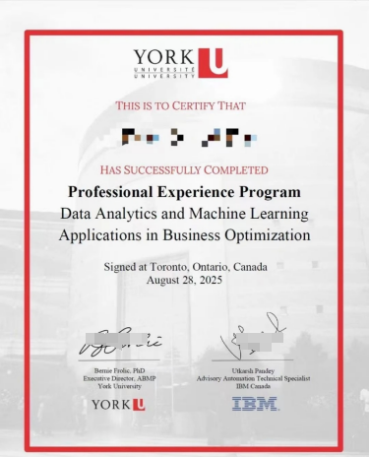
证书样本

五、报名条件
1、申请条件：
- 具有东北大学正式学籍的全日制在校本科生；
- 政治素质好，热爱社会主义祖国；
- 学习成绩良好，具有较强的适应和实践能力；
- 身体健康，能圆满完成出国学习任务；
- 遵纪守法，自觉维护国家形象和学校声誉。
2、授课语言：英语

六、项目费用
项目费：26800元
费用包括迎新会，项目课程，约克大学在线系统使用，邀请函，住宿（两人间），约克大学和500强企业联合签发的证书以及周边游览。

费用不含签证费和往返机票；在加期间餐费和其他个人消费。

七、咨询方式
加拿大约克大学亚洲中心项目合作方：陶老师19526596008（同微信号）

八、往期回顾
课程花絮
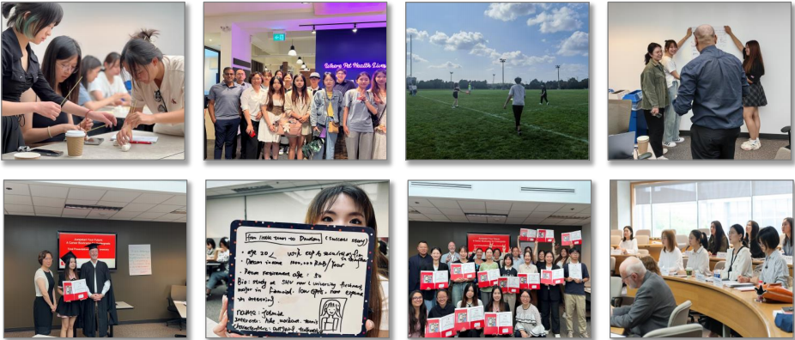

学员感言
蔡同学
“通过加拿大暑期约克大学项目两周的学习经历，我在各个方面都实现了能力提升。通过Maria教授所教的communication课程，我了解了未来职场上正确的社交方式，例如，如何在聚会上介绍自己、如何让自己能够在短短一分钟的电梯中给领导留下
良好印象…….这些软实力都是我之前未曾学过的。
Bilgehan教授组织的棉花塔意面实验中，有的小组选择激进的方法，试图将塔搭高，也有的小组选择稳重路线，寻求地基的牢固。通过这次有趣的手工活动，大家也认识到了小组合作的重要性，以及项目中提前规划的必要性。”

杨同学
“在这些企业的参访过程中，企业的高层人员分享
了他们的实战经验，使同学们了解到最真实的企业
商业模型和盈利方式，并且强调了许多公司非常关
注的员工品质，给了我们不少在职业发展规划以及
选择上的宝贵意见，同时我们也充分感受到了国内
外企业的不同之处，更加明晰了我们未来的职业发
展方向。”

何同学
“在Vetster公司，Rahul给了我们一些做选择的建
议，他提到权衡选择的利弊之前，最重要的是充分
了解自己，知道自己的喜好以及最合适的未来发展
方向，然后做出合适的选择。作为一名即将大四的
学生，Rahul的话给了我很多今后职业发展的启发。”

附件
行程安排
第1-3天： 核心课程 - 构建商业、金融与科技的知识框架。
第4天： 企业参访 I - 科技与创新。
第5天： 企业参访 II - 金融与资本。
第6天： 项目发布与构思 - 将所见所学转化为方案。
第7-8天： 项目实战工作坊 - 在导师指导下深度研讨与构建。
第9天： 成果打磨与演练。
第10天： 终极演示与结营典礼

提示：以上安排仅供参考，实际将根据主题内容最终安排。

职业训练营行程
第一天, 8月2日，星期天：到达多伦多
第二天  8月3日  星期一 | 9:00 - 9:30 简短开班仪式  9:30 - 16:00  智能时代的商业、金融与科技融合  - 打开视野：智能时代的商业新世界  地点：约克大学
第三天  8月4日  星期二 | 9:00 - 16:00  智能时代的商业、金融与科技融合  - 理解机制：资本与科技如何驱动增长  地点：约克大学
第四天  8月5日  星期三 | 9:00 - 16:00  智能时代的商业、金融与科技融合  - 面向未来：个人发展与智能时代选择  地点：约克大学
第五天  8月6日  星期四 | 10:00 – 12:00  机构访问：加拿大皇家银行  主题：银行业的职业发展前景 | 2:00 – 4:00  机构访问：IBM  主题：科技领域的职业发展前景
第六天  8月7日  星期五 | 10:00 – 12:00  机构访问：Yspace-创新创业中心  主题；YSpace项目和创新企业 | 2:00 – 4:00  机构访问：多伦多大学  主题： 研究生项目的学术选择
第七天  8月8日  星期六 | 尼亚加拉瀑布游览
第八天  8月9日  星期日 | 市区参观游览
第九天  8月10日  星期一 | 9:00am-4:00pm  职业体验项目 – IBM导师项目  商业优化中的数据分析和机器学习应用  地点 约克大学
第十天  8月11日  星期二 | 9:00am-4:00pm  职业体验项目 – IBM导师项目  商业优化中的数据分析和机器学习应用  地点 约克大学
第十一天  8月12日  星期三 | 9:00am-4:00pm  职业体验项目 – IBM导师项目  商业优化中的数据分析和机器学习应用  地点 约克大学
第十二天  8月13日  星期四 | 9:00am-4:00pm  项目准备和演讲演练  地点：约克大学
第十三天  8月14日  星期五 | 9:00-12:00  项目汇报演讲和结业典礼  地点：约克大学
第十四天, 8月15日，星期六：飞往中国

